รายงานการปฏิบัติราชการประจำเดือน พฤศจิกายน 2566

งานป้องกันปราบปราม

เมื่อวันที่ 16 พฤศจิกายน 2566 ได้มีการดำเนินการตามโครงการครูแดร์ (D.A.R.E.) โดย ด.ต.ชุมพล มักสัมพันธุ์ วิทยากรครูตำรวจแดร์ สอนนักเรียนโรงเรียนบ้านหนองนา ต.หนองกระทุ่ม อ.เดิมบางนางบวช จ.สุพรรณบุรี

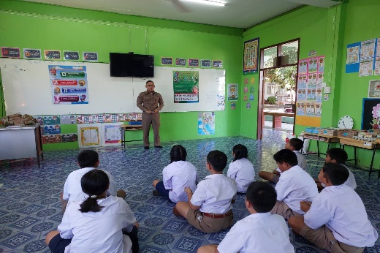

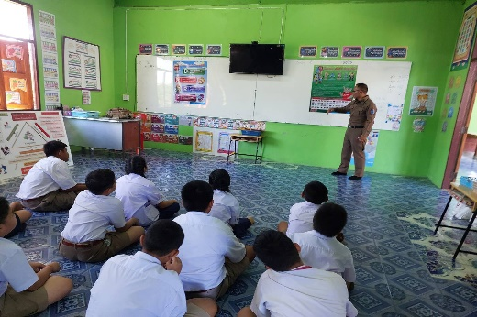

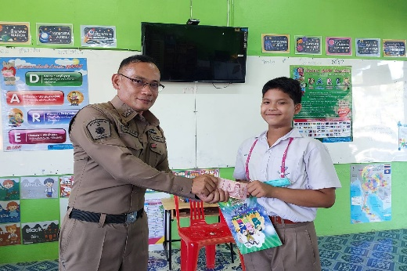

งานป้องกันปราบปราม

ช่วงวันที่ 1 พฤศจิกายน 2566 ถึงวันที่ 30 พฤศจิกายน 2566 ร้อยเวร 2-0 สายตรวจรถยนต์ ได้มีการออกตรวจจุดเสี่ยง จุดล่อแหลมร้านสะดวกซื้อในพื้นที่ เพื่อป้องกันเหตุ สร้างความอุ่นใจ และรักษาความปลอดภัยให้แก่​​ประชาชน จำนวน 2,496 ครั้ง

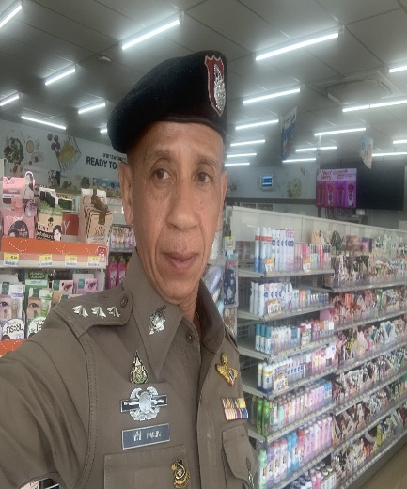
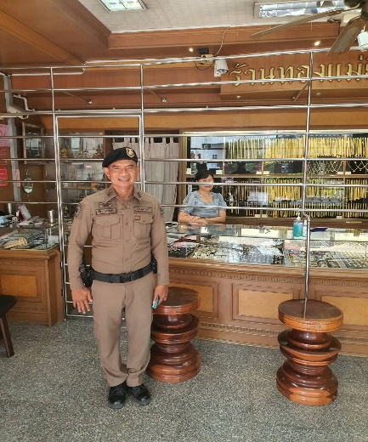

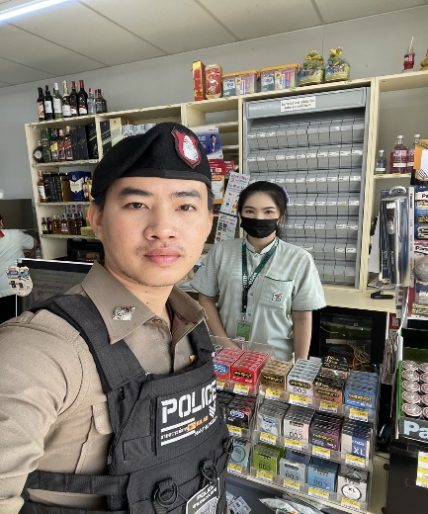

งานสืบสวน
1. สถิติการจับกุมความผิดเกี่ยวกับยาเสพติด
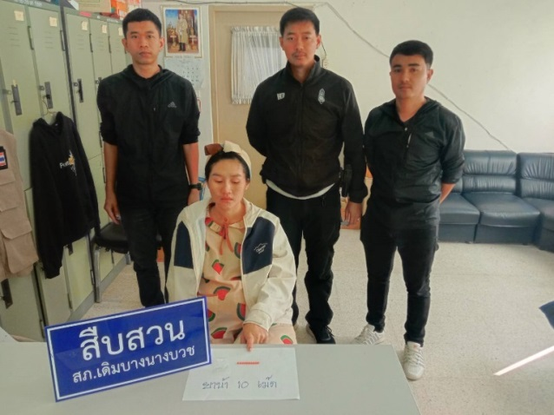
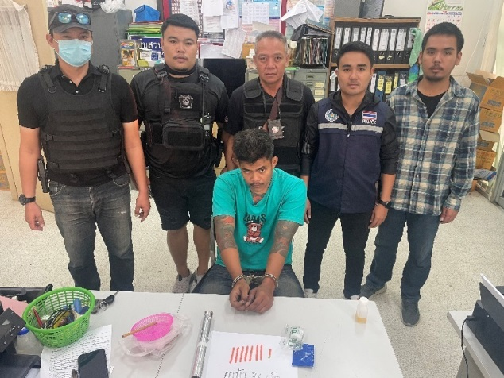

ลำดับ | สภ. | วัน/เดือน/ปีที่จับกุม | ชื่อ-นามสกุล | ที่อยู่ | ข้อหา | ของกลาง
 |  |  |  |  |  | ยาบ้า(เม็ด)
1 | เดิมบางนางบวช | 1 พ.ย.66 | นายสุทธิชัย สว่างศรี | 81 ม.3 ต.หนองโพธิ์ อ.หนองหญ้าไซ จ.สุพรรณบุรี | ครอบครองเพื่อเสพ | 10
2 | เดิมบางนางบวช | 12 พ.ย.66 | นายสิริชัย ช้างงาม | 78/3 ม.7 ต.เดิมบาง อ.เดิมบางนางบวช จ.สุพรรณบุรี | เสพยาเสพติดฯ
3 | เดิมบางนางบวช | 23 พ.ย.66 | นายภุชงค์ สันติบวรวงศ์ | 79/20 ม.5 ต.ลำแก่น อ.ท้ายเหมือง จ.พังงา | จำหน่าย | 76
4 | เดิมบางนางบวช | 23 พ.ย.66 | นางสาวธีริศรา ระหา | 6 ม.1 ต.ป่าสะแก อ.เดิมบางนางบวช จ.สุพรรณบุรี | ครอบครองเพื่อเสพ | 10
5 | เดิมบางนางบวช | 29 พ.ย.66 | นายสมรักษ์ มลฑา | 33 ม.5 ต.ป่าสะแก อ.เดิมบางนางบวช จ.สุพรรณบุรี | ครอบครองเพื่อเสพ | 3

2.สถิติการจับกุมอาวุธปืน
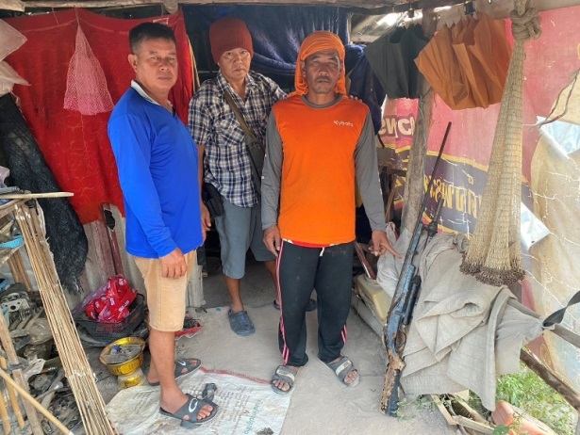
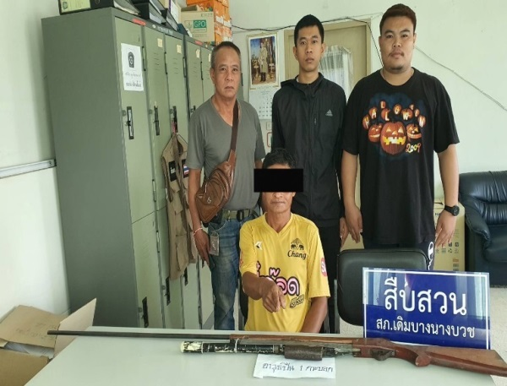

รายงานการปฏิบัติราชการประจำเดือน พฤศจิกายน 2566
ลำดับ | สภ. | วัน/เดือน/ปีที่จับกุม | ชื่อ-นามสกุล | ที่อยู่ | ข้อหา | ของกลาง
 |  |  |  |  |  | อาวุธปืน (กระบอก)
1 | เดิมบางนางบวช | 7 พ.ย.66 | นายสมาน กองทองเหลา | 93 ม.3 ต.หนองกระทุ่ม อ.เดิมบางนางบวช จ.สุพรรณบุรี | พรบ.อาวุธปืน | 1
2 | เดิมบางนางบวช | 25 พ.ย.66 | นายธีระ ปรึกษา | 89 ม.2 ต.หัวนา อ.เดิมบางนางบวช จ.สุพรรณบุรี | พรบ.อาวุธปืน | 1
รายงานการปฏิบัติราชการประจำเดือน พฤศจิกายน 2566

งานจราจร

ในวันที่ 24 พ.ย.66 เวลา ประมาณ 10.00 น. ได้มีตัวแทนจากบริษัท ท่าช้างปิโตรเลียม 2022 จำกัด ( ปตท.ท่ารวก) นำโดย นายวีรวัฒน์ เนตรกระจ่าง พร้อมคณะ ได้มอบกรวยยางจำนวน 60 อัน และหมวกนิรภัย จำนวน 80 ใบ โดยมี พ.ต.ท.ตรีโลจ์จนะ ภัสสุวัสฆ์ รอง ผกก.ป.สภ.เดิมบางนางบวช พร้อมข้าราชการตำรวจ สภ.เดิมบางนางบวช รับมอบ กรวยยางนำไปใช้ในงานจราจร ส่วนหมวกนิรภัย จะนำไปแจกจ่ายให้กับครอบครัวข้าราชการตำรวจและประชาชนทั่วไป

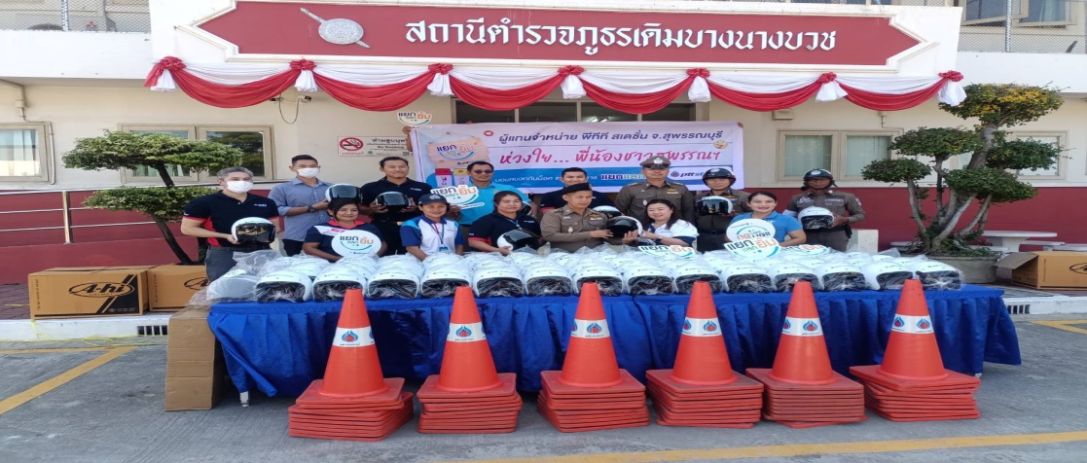

ช่วงวันที่ 1 พ.ย. 66 – 30 พ.ย. 66 เจ้าหน้าที่ตำรวจจราจรได้มีการอำนวยความสะดวกด้านการจราจร และดูแลความปลอดภัยของประชาชน หน้าสถานศึกษาและจุดบริการต่าง ๆ จำนวน 95 ครั้ง

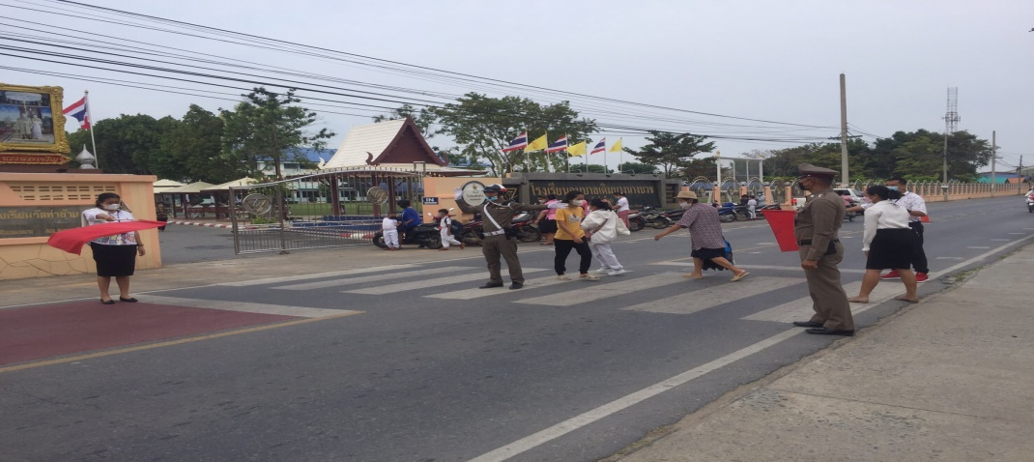

รายงานการปฏิบัติราชการประจำเดือน พฤศจิกายน 2566

รายงานการปฏิบัติราชการงานอำนวยการ

1. การประชุมบริหาร สภ. ครั้งที่ 11/2566 ประจำเดือน พฤศจิกายน 2566
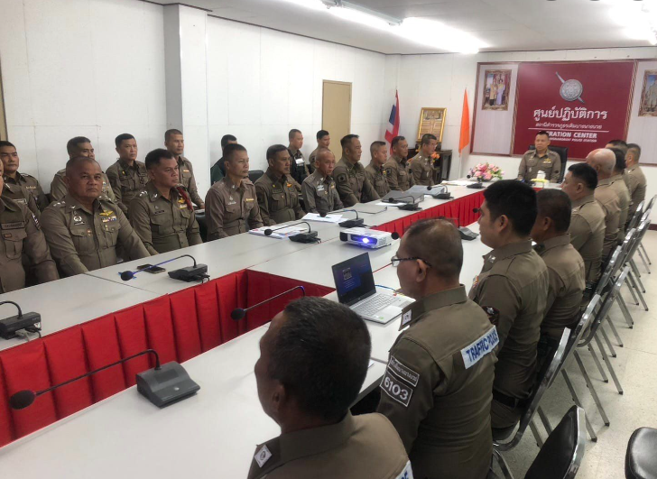

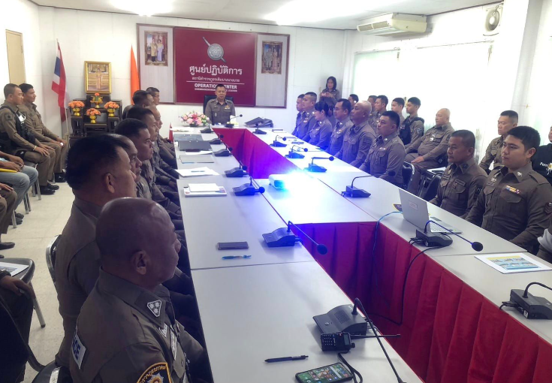

วันที่ 15 พฤศจิกายน 2566 เวลา 10.00 น. พ.ต.อ.กุญชร วงษ์พันธุ์ ผกก.สภ.เดิมบางนางบวช และข้าราชการตำรวจ สภ.เดิมบางนางบวช ร่วมประชุมประจำเดือนพฤศจิกายน 2566 เพื่อติดตามการผลการปฏิบัติงานในสายงานต่างๆในรอบเดือนที่ผ่านมา เเละมอบเกียรติบัตรข้าราชการตำรวจดีเด่นเเต่ละสายงาน ณ ห้องประชุมชั้น 3 สภ.เดิมบางนางบวช

2.โครงการสร้างขวัญและกำลังใจให้กับข้าราชการตำรวจในการปฏิบัติงาน

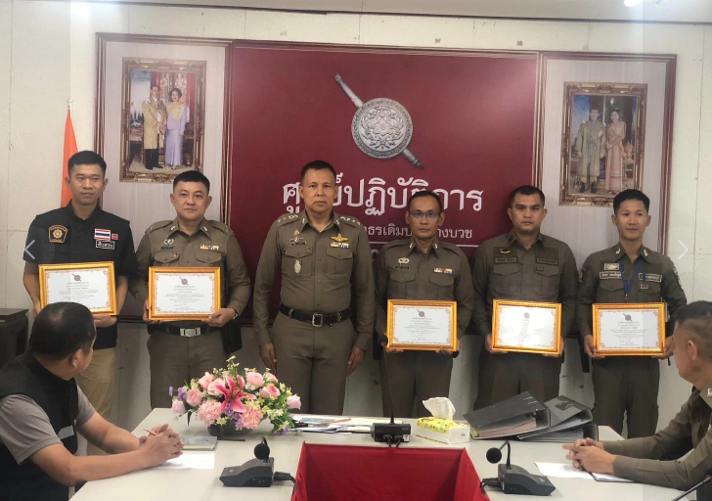

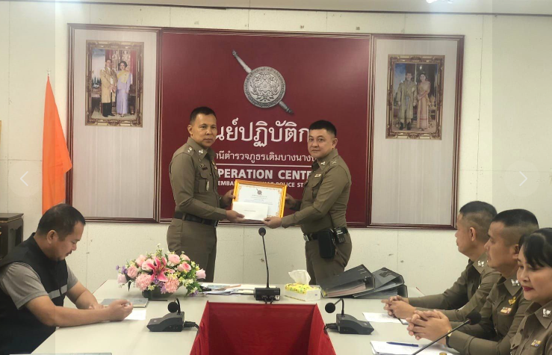

วันที่ 15 พฤศจิกายน 2566 เวลา 10.00 น. พ.ต.อ.กุญชร วงษ์พันธุ์ ผกก.สภ.เดิมบางนางบวช มอบเกียรติบัตรข้าราชการตำรวจดีเด่นเเต่ละสายงาน ณ ห้องประชุมชั้น 3 สภ.เดิมบางนางบวช

3.โครงการอาหารกลางวัน
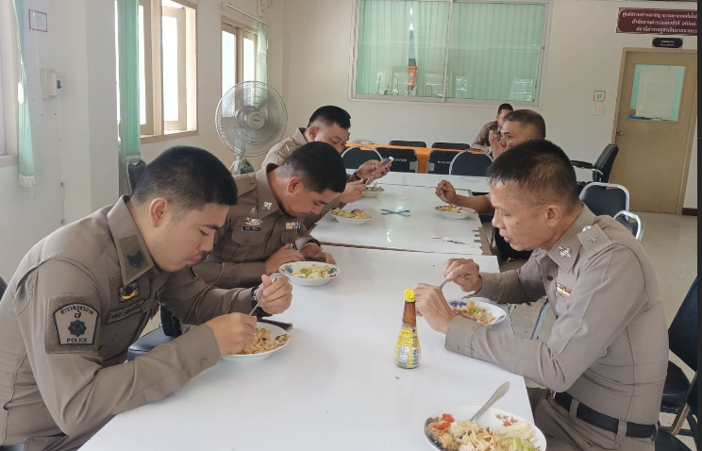

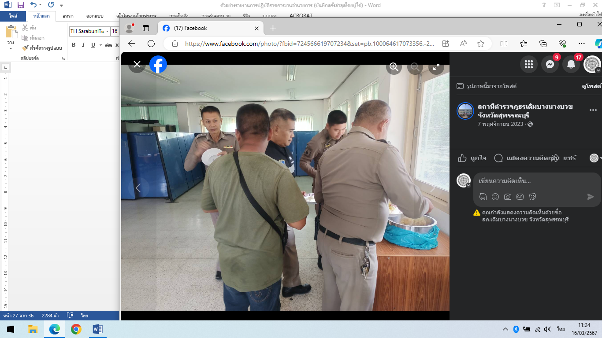

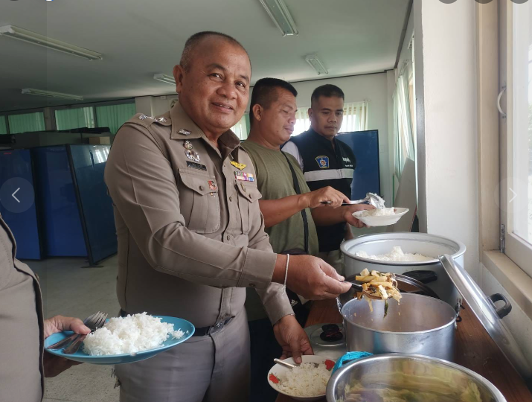

พ.ต.อ.กุญชร วงษ์พันธุ์ ผกก.สภ.เดิมบางนางบวช ได้จัดทำโครงการอาหารกลางวันให้กับข้าราชการตำรวจ สภ.เดิมบางนางบวช ทุกวัน เพื่อบรรเทาความเดือดร้อนและลดค่าใช้จ่ายให้กับครอบครัวข้าราชการตำรวจ

4. โครงการพัฒนาคุณธรรม จริยธรรม และจรรยาบรรณ ข้าราชการตำรวจ ประจำปีงบประมาณ พ.ศ. 2567
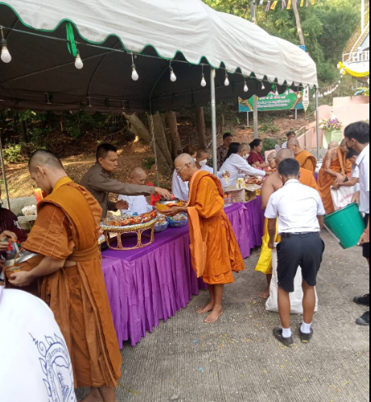

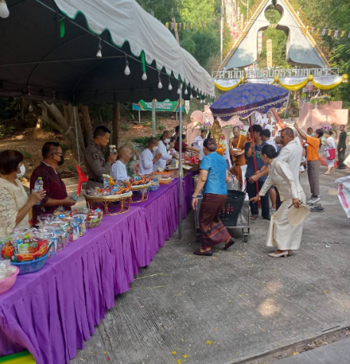

วันนี้ (5 พ.ย.66) เวลา 08.00 น. พ.ต.อ.กุญชร วงษ์พันธุ์ ผกก.สภ.เดิมบางนางบวช พร้อมข้าราชการตำรวจ สภ.เดิมบางนางบวช ร่วมงานประเพณีทำบุญตักบาตรเทโวโรหณะ วันออกพรรษา 2566 ณ สำนักแม่ชีปฏิบัติธรรมเขาพระ อ.เดิมบางนางบวช จ.สุพรรณบุรี

รายงานการปฏิบัติราชการประจำเดือน พฤศจิกายน 2566

งานสอบสวน

สภ.เดิมบางนางบวช (9 พ.ค.66) เวลาประมาณ 10.00 น. พ.ต.อ.กุญชร วงษ์พันธุ์ ผกก.สภ.เดิมบางนางบวช พ.ต.ท.ชาญ เอี่ยมวิจารณ์ รอง ผกก.(สอบสวน) สภ.เดิมบางนางบวช และพ.ต.ท.สุพจน์ โสดาปัดชา พนักงานสอบสวนผู้รับผิดชอบ ดำเนินการไกล่คดีอาญา ที่ 137/2566 เรื่องฉ้อโกง จำนวนเงิน 1,300 บาท (หนึ่งพันสามร้อยบาทถ้วน) ระหว่าง นายเสกสรร วงษ์สุวรรณ คู่กรณี/ คู่กรณีฝ่ายหนึ่ง นายธนพล มูฮัมหมัดสมัน โดยคู่กรณีทั้งสองฝ่าย สมัครใจเข้าร่วมกระบวนไกล่เกลี่ยข้อพิพาทในครั้งนี้โดยมี นางณัชชารีย์ ศิรกิตติวรพงษ์ เป็นผู้ไกล่เกลี่ยในข้อพิพาท ผลการไกล่เกลี่ย คู่กรณีตกลงกันได้ โดยนายธนพล มูฮัมหมัดสมัน ได้นำเงิน จำนวน 1,300 บาท (หนึ่งพันสามร้อยบาทถ้วน) มามอบให้ นายเสกสรร วงษ์สุวรรณ ได้รับเงินจำนวนดังกล่าวแล้ว
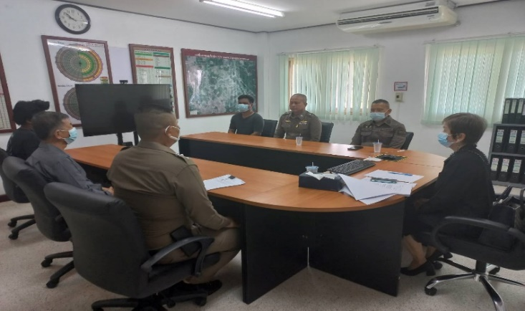
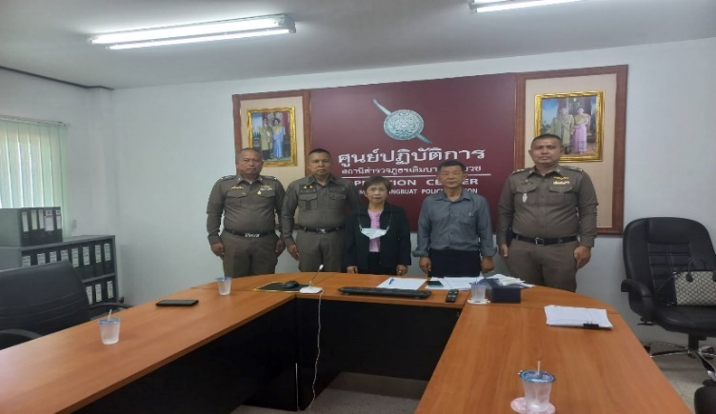

การประชาสัมพันธ์กลโกงออนไลน์
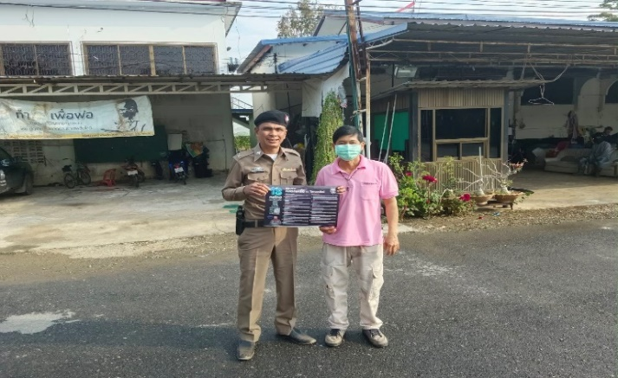
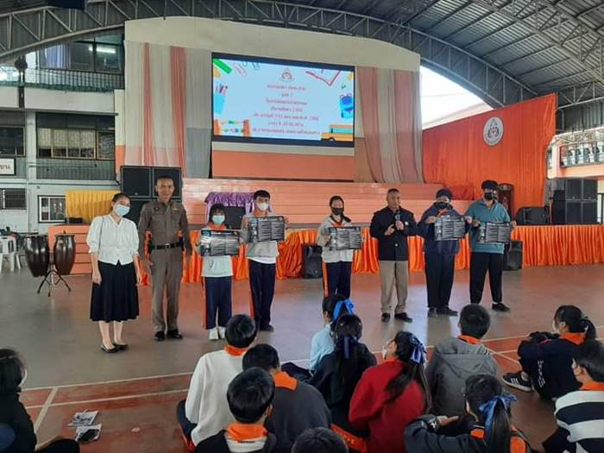

รับคดี 18 คดี
เสร็จสิ้นแล้ว 10 คดี
คงเหลือ 8 คดี

